**Use Case Diagram Aplikasi Penjualan**

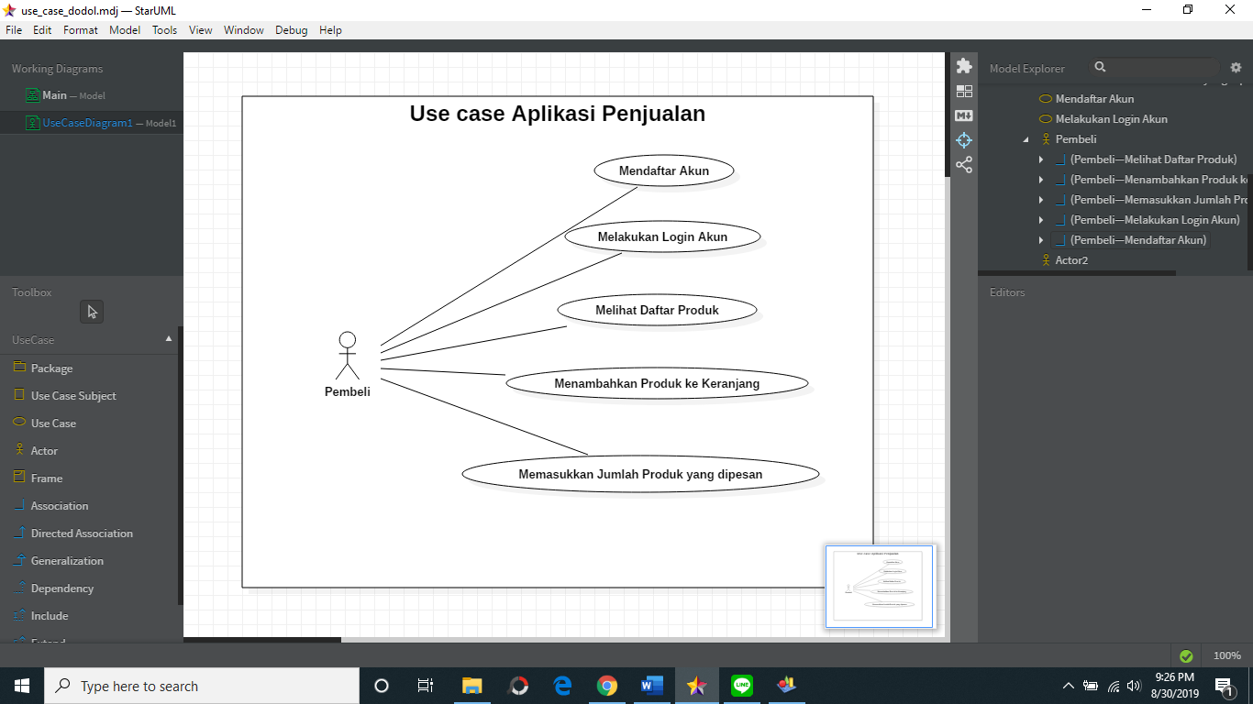

**Activity Diagram**

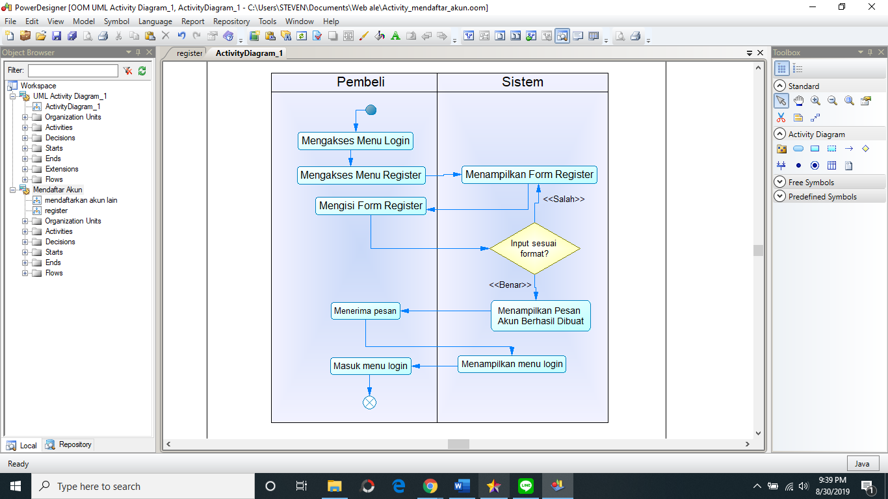

**Gambar 1.1** Activity Diagram Mendaftar Akun

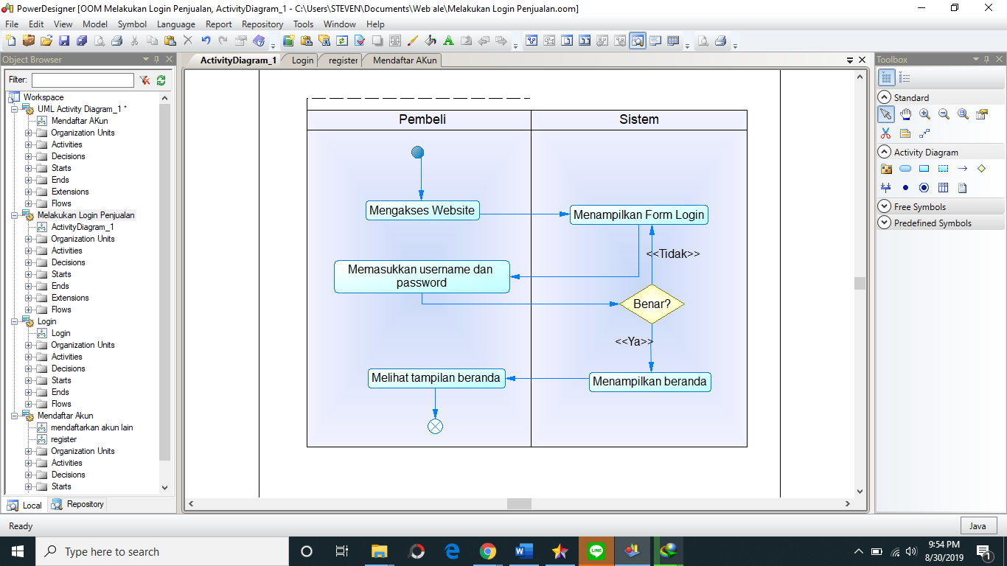

**Gambar 1.2** Activity Diagram Melakukan Login Akun

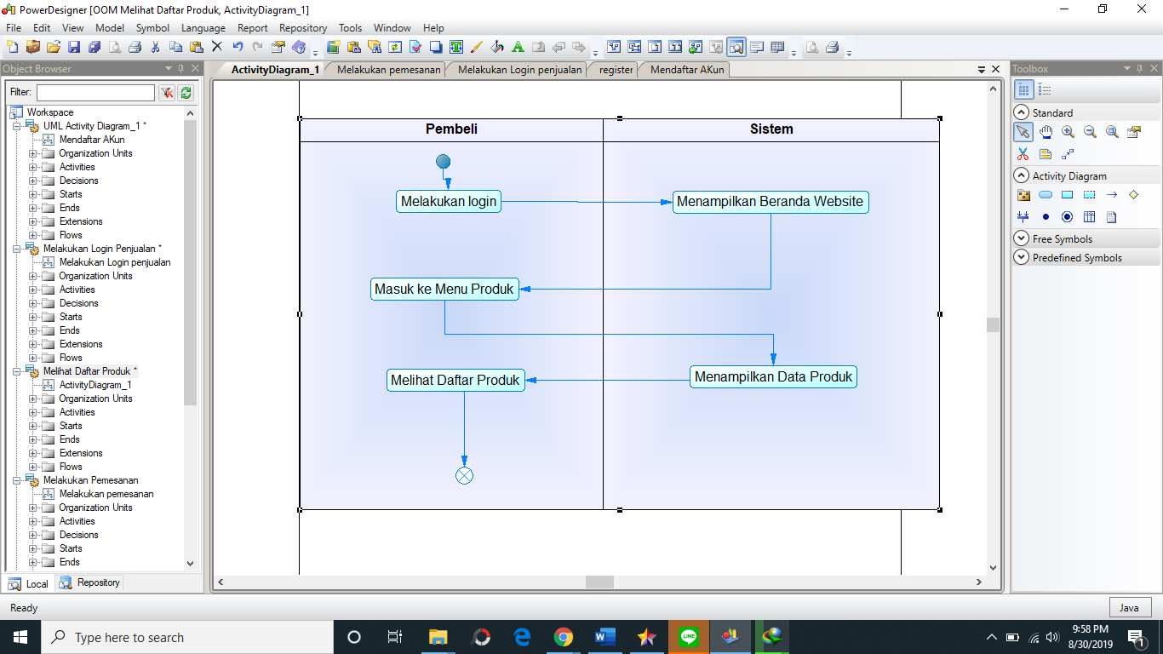

**Gambar 1.3** Activity Diagram Melihat Daftar Produk

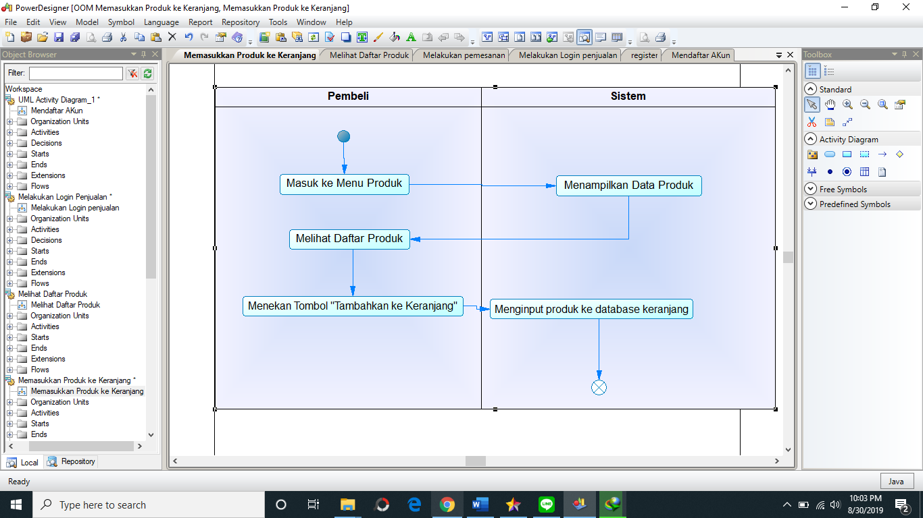

**Gambar 1.4** Activity Diagram Menambahkan Produk ke Keranjang

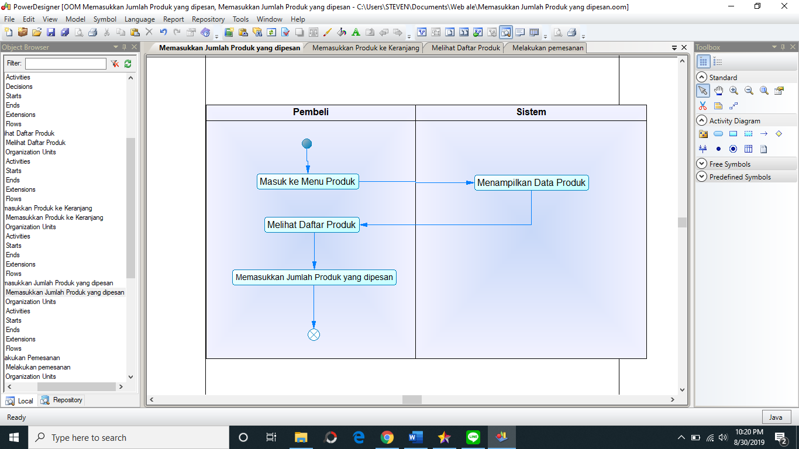

**Gambar 1.5** Activity Diagram Memasukkan Jumlah Produk yang dipesan

**Class Diagram Aplikasi Penjualan**

